

25.04.2022
СЭД-2022-299-01-01-05.С-222
Об утверждении проекта планировки и проекта межевания части территории д. Заборье Двуреченского сельского поселения Пермского муниципального района Пермского края, включающей земельный участок с кадастровым номером 59:32:1160001:743

В соответствии с пунктом 20 части 1, частью 4 статьи 14, со статьей 28 Федерального закона от 06 октября 2003 г. № 131-ФЗ «Об общих принципах организации местного самоуправления в Российской Федерации», с частью 13 статьи 46 Градостроительного кодекса Российской Федерации, пунктом 6 части 2 статьи 47 Устава муниципального образования «Пермский муниципальный район», распоряжением управления архитектуры и градостроительства администрации Пермского муниципального района от 26 апреля 2019 г. № СЭД-2021-299-12-12-01Р-56 «О разработке проекта планировки и проекта межевания части территории д. Заборье Двуреченского сельского поселения Пермского муниципального района Пермского края, включающей земельный участок с кадастровым номером 59:32:1160001:743», протоколом публичных слушаний по проекту планировки и проекту межевания части территории д. Заборье Двуреченского сельского поселения Пермского муниципального района Пермского края, включающей земельный участок с кадастровым номером 59:32:1160001:743, от 31 марта 2022 г., заключением о результатах публичных слушаний по проекту планировки и проекту межевания части территории д. Заборье Двуреченского сельского поселения Пермского муниципального района Пермского края, включающей земельный участок с кадастровым номером 59:32:1160001:743, от 06 апреля 2022 г.
администрация Пермского муниципального района ПОСТАНОВЛЯЕТ:
1. Утвердить проект планировки части территории д. Заборье Двуреченского сельского поселения Пермского муниципального района Пермского края, включающей земельный участок с кадастровым номером 59:32:1160001:743, с шифром ПП-03/2022, являющийся приложением 1 к настоящему постановлению.
2. Утвердить проект межевания части территории д. Заборье Двуреченского сельского поселения Пермского муниципального района Пермского края, включающей земельный участок с кадастровым номером 59:32:1160001:743, с шифром ПМ-03/2022, являющийся приложением 2 к настоящему постановлению.
3. Управлению архитектуры и градостроительства администрации Пермского муниципального района в течение 7 дней со дня принятия настоящего постановления направить проект планировки и проект межевания территории главе Двуреченского сельского поселения.
4. Настоящее постановление опубликовать в бюллетене муниципального образования «Пермский муниципальный район» и разместить на официальном сайте Пермского муниципального района www.permraion.ru.
5. Настоящее постановление вступает в силу со дня его официального опубликования.
6. Проект планировки и проект межевания территории разместить на официальном сайте Пермского муниципального района www.permraion.ru.
7. Контроль за исполнением настоящего постановления возложить на начальника управления архитектуры и градостроительства администрации Пермского муниципального района, главного архитектора.
Глава муниципального района В.Ю. Цветов
Приложение 1
к постановлению администрации Пермского муниципального района
от 25.04.2022 № СЭД-2022-299-01-01-05.С-222

ПРОЕКТ

планировки части территории д. Заборье Двуреченского сельского поселения Пермского муниципального района Пермского края, включающей земельный участок с кадастровым номером 59:32:1160001:743

ШИФР: ПП-03/2022

СОСТАВ ДОКУМЕНТАЦИИ

Том 1. | Проект планировки территории. Основная часть.
. | Пояснительная записка
. | Графическая часть
Том 2. | Проект планировки территории. Материалы по обоснованию.
 | Пояснительная записка
 | Графическая часть
 | Приложения

ТОМ 1
Основная часть
- Положения о характеристиках планируемого развития территории, в том числе о плотности и параметрах застройки территории (в пределах, установленных градостроительным регламентом), о характеристиках объектов капитального строительства жилого, производственного, общественно-делового и иного назначения и необходимых для функционирования таких объектов и обеспечения жизнедеятельности граждан объектов коммунальной, транспортной, социальной инфраструктур, в том числе объектов, включенных в программы комплексного развития систем коммунальной инфраструктуры, программы комплексного развития транспортной инфраструктуры, программы комплексного развития социальной инфраструктуры и необходимых для развития территории в границах элемента планировочной структуры

  - Положения о характеристиках планируемого развития территории

В соответствии с приказом Министерства строительства и жилищно-коммунального хозяйства РФ от 25 апреля 2017 № 738/пр «Об утверждении видов элементов планировочной структуры» в границах проектирования выделены элементы планировочной структуры, сведения о которых приведены в таблице 1.
Таблица 1. Элементы планировочной структуры
№ элемента на чертеже планировки территории | наименование элемента планировочной структуры | площадь, га
1 | квартал | 0,22
2 | улично-дорожная сеть | 0,13
Границы элементов планировочной структуры установлены в соответствии с существующим использованием территории, материалами Генерального плана Двуреченского сельского поселения Пермского муниципального района Пермского края, материалами Правил землепользования и застройки Двуреченско сельского поселения Пермского муниципального района Пермского края, устанавливаемыми красными линиями, а также границами земельных участков.
В соответствии с пунктом 3 статьи 42 Градостроительного кодекса Российской Федерации проектом планировки определены зона планируемого размещения объекта капитального строительства – объекта торговли, площадью 0,01 га.
  - Положения о плотности и параметрах застройки территории (в пределах, установленных градостроительным регламентом)
В соответствии с картой «Карта функциональных зон поселения. Карта планируемого размещения объектов местного значения д. Мостовая, д. Заборье, д. Гарюшки, п. Горный (Мостовая), д. Рассольная, д. Верхняя Рассольная, д. Дуброво» Генерального плана Двуреченского сельского поселения Пермского муниципального района, утвержденный решением Совета депутатов от 30 апреля 2013 г. № 329 (в редакции решения Земского Собрания Пермского муниципального района Пермского края от 26 ноября 2020 г. № 89) территория проектирования расположена в границах нескольких функциональных зон: общественно-деловой зоне и зоне садоводческих или огороднических некоммерческих объединений граждан.
В соответствии с картой «Карта градостроительного зонирования д. Мостовая, д. Заборье, д. Гарюшки, п. Горный (Мостовая), д. Рассольная, д. Верхняя Рассольная, д. Дуброво» Правил землепользования и застройки Двуреченского сельского поселения Пермского муниципального района, утвержденные решением Совета депутатов от 09 апреля 2013 г. № 325 (в редакции решений от 27 октября 2016 г. № 169, от 26 января 2017 г. № 191, от 30 мая 2019 г. № 398, от 16 апреля 2020 г. № 40, от 29 апреля 2021 г. № 131, постановления администрации Пермского муниципального района от 24 марта 2022 г. № СЭД-2022-299-01-01-05.С-166) территория проектирования расположена в границах нескольких территориальных зон: О-1 - зоне делового, общественного и коммерческого назначения и СХ-2 – зоне садоводческих или огороднических земельных участков.
Проектом планировки предусматривается реконструкция объекта капитального строительства в границах территориальной зоны О-1 - зоне делового, общественного и коммерческого назначения, для которой установлен градостроительный регламент. Плотность и параметры застройки территории приведены в таблице 2.
Таблица 2. Плотность и параметры застройки территории, расположенной в границах территориальной зоны делового, общественного и коммерческого назначения О-1
№  п/п | Показатель | Минимальные отступы от границ земельных участков, м | Предельное количество этажей, этаж | Максимальный процент застройки в границах земельного участка, %
1 | Значение регламента по ПЗЗ | 3 | 5 | 50
2 | Значение регламента по проекту планировки территории | 0-8 | 3 | 31
Проектом предусмотрено изменение параметра «минимальный отступ от границ земельного участка ввиду его примыкания к устанавливаемой красной линии при условии соблюдения коэффициента застройки и коэффициента плотности застройки для общественно-деловых зон в соответствии с требованиями таблицы Б.1 Приказа Министерства строительства и жилищно-коммунального хозяйства Российской Федерации от 30 декабря 2016 г. № 1034/пр «Об утверждении СП 42.1333.30 «СНИП 2.07.01-89* Градостроительство. Планировка и застройка городских и сельских поселений».

  - Положения о характеристиках объектов капитального строительства жилого, производственного, общественно-делового и иного назначения.
Проектом планировки территории предусмотрена реконструкция объекта капитального строительства общественного-делового назначения, сведения о котором приведены в таблице 3.
Таблица 3. Параметры планируемой застройки
Индекс мероприятия на чертеже проекта планировки | тип мероприятия | назначение | этажность | коэффициент застройки по проекту (по требованиям СП) | коэффициент плотности застройки (по требованиям СП)
ОКС-1 | реконструкция | Объект торговли | 3 | 0,31 (1) | 0,93 (3)

  - Положения о характеристиках объектов коммунальной инфраструктуры, транспортной, социальной инфраструктур необходимых для функционирования объектов и обеспечения жизнедеятельности граждан, в том числе объектов, включенных в программы комплексного развития транспортной инфраструктуры, программы комплексного развития социальной инфраструктуры и необходимых для развития территории в границах элемента планировочной структуры

В границах территории проектирования, согласно Генеральному плану Двуреченского сельского поселения Пермского муниципального района Пермского края, отсутствуют объекты коммунальной и социальной инфраструктуры.
Проектом планировки территории установлены красные линии, определяющие границы территорий общего пользования, относящиеся к объектам транспортной инфраструктуры – улично-дорожной сети, параметры которой приведены в таблице 4.
Таблица 4. Параметры улично-дорожной сети в границах красных линий
№ п/п | Наименование улицы | Категория улицы | Ширина профиля, м
1 | Песочная | местная улица | 6,5
2 | Центральная | основная улица | 7,0
3 | Зеленая | местная улица | 7,0
Объекты, включенные в программы комплексного развития систем коммунальной инфраструктуры, программы комплексного развития транспортной инфраструктуры, программы комплексного развития социальной инфраструктуры в границах территории проектирования отсутствуют.

  - Положения о размещении зон планируемого размещения объектов федерального значения, объектов регионального значения, объектов местного значения, в том числе сведения о плотности и параметрах застройки территории, необходимые для размещения указанных объектов, а также информация о планируемых мероприятиях по обеспечению сохранения применительно к территориальным зонам, в которых планируется размещение указанных объектов, фактических показателей обеспеченности территории объектами коммунальной, транспортной, социальной инфраструктур и фактических показателей территориальной доступности таких объектов для населения

В границах проектирования отсутствуют объекты федерального значения, объекты регионального значения, объекты местного значения, а также отсутствуют планы по размещению таких объектов.

- Положения об очередности планируемого развития территории, содержащие этапы проектирования, строительства, реконструкции объектов капитального строительства жилого, производственного, общественно-делового и иного назначения и этапы строительства, реконструкции необходимых для функционирования таких объектов и обеспечения жизнедеятельности граждан объектов коммунальной, транспортной, социальной инфраструктур, в том числе объектов, включенных в программы комплексного развития систем коммунальной инфраструктуры, программы комплексного развития транспортной инфраструктуры, программы комплексного развития социальной инфраструктуры
Согласно материалам Генерального плана Двуреченского сельского поселения Пермского муниципального района, утвержденного решением Совета депутатов от 30 апреля 2013 г. № 329 (в редакции решения Земского Собрания Пермского муниципального района Пермского края от 26 ноября 2020 г. № 89), в границах Двуреченского сельского поселения отсутствует необходимость в размещении новых объектов торговли.
Развитие территории предусмотрено в один этап – реконструкция объекта торговли.
Графическая часть.

Проект планировки и проект межевания части территории

д. Заборье Двуреченского сельского поселения Пермского муниципального района Пермского края, включающей земельный участок с кадастровым номером 59:32:1160001:743.

Чертеж проекта планировки. Красные линии.

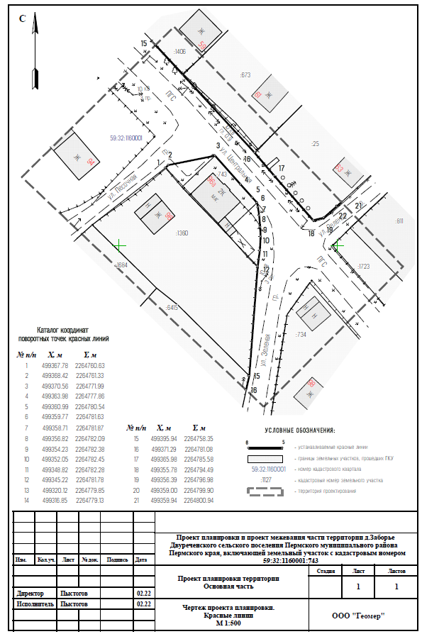

Проект планировки и проект межевания части территории

д. Заборье Двуреченского сельского поселения Пермского муниципального района Пермского края, включающей земельный участок с кадастровым номером 59:32:1160001:743.

Чертеж проекта планировки. Элементы планировочной структуры.
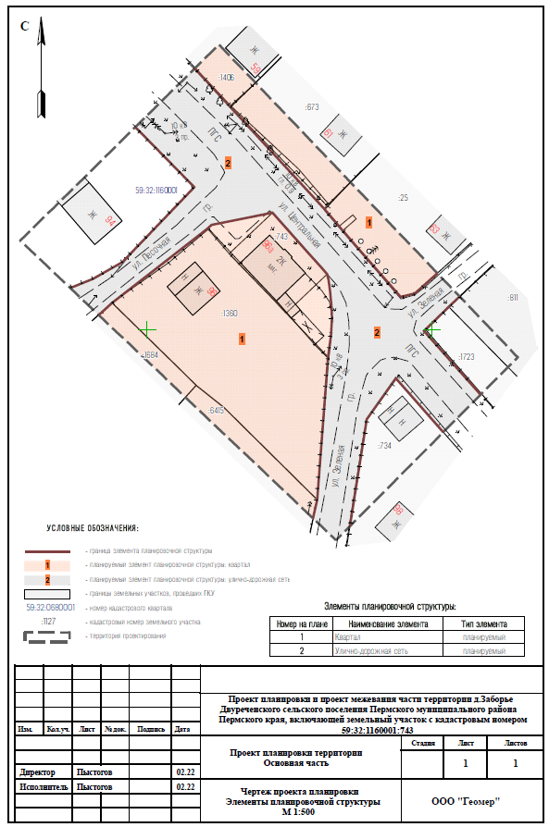

Проект планировки и проект межевания части территории

д. Заборье Двуреченского сельского поселения Пермского муниципального района Пермского края, включающей земельный участок с кадастровым номером 59:32:1160001:743.
Чертеж проекта планировки. Зоны планируемого размещения объектов капитального строительства.
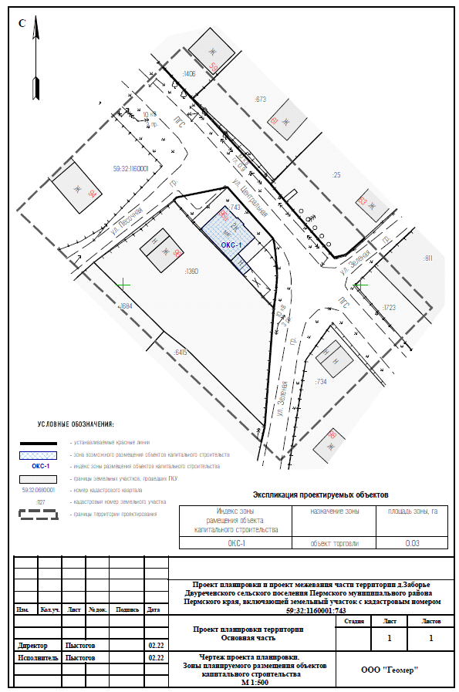

ТОМ 2.
Материалы по обоснованию.

Введение.
В соответствии с пунктом 1 статьи 42 Градостроительного кодекса Российской Федерации, разработка проекта планировки территории осуществляется для выделения элементов планировочной структуры, установления границ территорий общего пользования, границ зон планируемого размещения объектов капитального строительства, определения характеристик и очередности планируемого развития территории.
Проект планировки и проект межевания части территории д. Заборье Двуреченского сельского поселения Пермского муниципального района, включающей земельный участок с кадастровым номером 59:32:1160001:743, разработан на основании распоряжения управления архитектуры и градостроительства администрации Пермского муниципального района Пермского края от 26 апреля 2021 № СЭД-2021-299-12-12-01Р-56 «О разработке проекта планировки и проекта межевания части территории д. Заборье Двуреченского сельского поселения Пермского муниципального района Пермского края, включающей земельный участок с кадастровым номером 59:32:1160001:743».
Картографический материал выполнен в местной системе координат – МСК-59, система высот – Балтийская.
При разработке проекта планировки и проекта межевания территории учтены требования, указания и рекомендации следующих нормативно-правовых документов:
- Земельный кодекс Российской Федерации;
- Градостроительный кодекс Российской Федерации;
- Земельный кодекс Российской Федерации;
- Федеральный закон от 24 июля 2007 г. № 221-ФЗ «О кадастровой деятельности»;
- Федеральный закон от 13 июля 2015 г. № 218-ФЗ «О государственной регистрации недвижимости»;
- Приказ Министерства строительства и жилищно-коммунального хозяйства Российской Федерации от 30 декабря 2016 г. № 1034/пр «Об утверждении СП 42.1333.30 «СНИП 2.07.01-89* Градостроительство. Планировка и застройка городских и сельских поселений» (далее - СП Градостроительство);
- Постановление Государственного комитета Российской Федерации по жилищной и строительной политике от 06 апреля 1998 г. № 18-30 «О принятии и введении в действие РДС 30-201-98 «Инструкция о порядке проектирования и установления красных линий в городах и других поселениях Российской Федерации»;
- Приказ Министерства строительства и жилищно-коммунального хозяйства Российской Федерации от 25 апреля 2017г. №738/пр «Об утверждении видов элементов планировочной структуры»;
- Постановление Правительства Российской Федерации от 24 февраля 2009 г. № 160 «О порядке установления охранных зон объектов электросетевого хозяйства и особых зон использования земельных участков, расположенных в границах таких зон»;
- Приказ Федеральной службы государственной регистрации, кадастра и картографии от 10 ноября 2020 г. № П/0412 «Об утверждении классификатора видов разрешенного использования земельных участков»;
- Генеральный план Двуреченского сельского поселения Пермского муниципального района, утвержденный решением Совета депутатов от 30 апреля 2013 г. № 329 (в редакции решения Земского Собрания Пермского муниципального района Пермского края от 26 ноября 2020 г. № 89);
- Правила землепользования и застройки Двуреченского сельского поселения Пермского муниципального района, утвержденные решением Совета депутатов от 09 апреля 2013 г. № 325 (в редакции решений от 27 октября 2016 г. № 169, от 26 января 2017 г. № 191, от 30 мая 2019 г. № 398, от 16 апреля 2020 г. № 40, от 29 апреля 2021 г. № 131, постановления администрации Пермского муниципального района от 24 марта 2022 г. № СЭД-2022-299-01-01-05.С-166);
- Местные нормативы градостроительного проектирования Пермского муниципального района, утвержденные решением Земского Собрания Пермского муниципального района от 30 ноября 2017 г. № 275 (в ред. решения Земского собрания Пермского муниципального района от 31 октября 2019 г. № 8);
- Распоряжение управления архитектуры и градостроительства администрации Пермского муниципального района Пермского края от 26 апреля 2021 г. № СЭД-2021-299-12-12-01Р-56 «О разработке проекта планировки и проекта межевания части территории д. Заборье Двуреченского сельского поселения Пермского муниципального района Пермского края, включающей земельный участок с кадастровым номером 59:32:1160001:743».
Для разработки документации по планировке территории были использованы следующие исходные данные:
- Кадастровый план территории кадастрового квартала 59:32:1160001 от 19 августа 2021 г.;
- Материалы инженерно-геодезических изысканий от 22 июля 2021 г.;
- Сведения Единого государственного реестра недвижимости от 08 ноября 2021 г.

- Размещение территории проектирования в планировочной структуре муниципального образования «Двуреченское сельское поселение Пермского муниципального района Пермского края»
Территория проектирования расположена в д. Заборье Двуреченского сельского поселения Пермского муниципального района Пермского края в центральной части и ограничена улицами Песочной, Центральной, Зеленой. Территория характеризуется индивидуальной жилой застройкой.
Границы территории проектирования, согласно распоряжению управления приведены на рисунке 1.

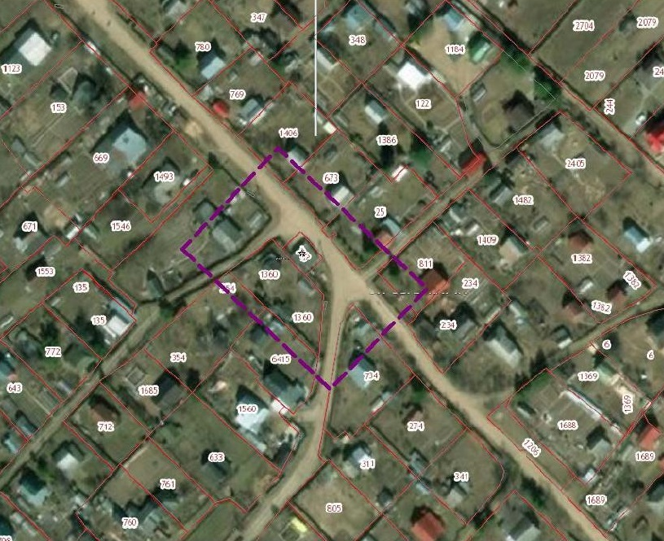
Рисунок 1. Границы территории проектирования

- Анализ положения документов территориального планирования
  - Анализ положений Генерального плана Двуреченского сельского поселения Пермского муниципального района Пермского края
В соответствии с картой «Карта функциональных зон поселения. Карта планируемого размещения объектов местного значения д. Мостовая, д. Заборье, д. Гарюшки, п. Горный (Мостовая), д. Рассольная, д. Верхняя Рассольная, д. Дуброво» Генерального плана Двуреченского сельского поселения Пермского муниципального района, утвержденного решением Совета депутатов от 30 апреля 2013 г. № 329 (в редакции решения Земского Собрания Пермского муниципального района Пермского края от 26 ноября 2020 г. № 89) территория проектирования расположена в границах нескольких функциональных зон: общественно-деловой зоне и зоне садоводческих или огороднических некоммерческих объединений граждан. Территории, расположенные в границах общественно-деловой зоны, предназначены для размещения:
- объектов образования и науки (дошкольные образовательные организации; общеобразовательные организации; организации дополнительного образования; организации, регулирующие программы профессионального и высшего образования; специальные учебно-воспитательные учреждения для обучающихся с девиантным (общественно-опасным) поведением; научные организации и ее структурные подразделения);
- объектов культуры и искусства (объекты культурно-просветительского назначения, объекты культурно-досугового (клубного) типа, зрелищные организации);
- объектов физической культуры и массового спорта (объекты спорта, включающие раздельно нормируемые спортивные сооружения (объекты) (в т.ч. физкультурно-оздоровительный комплекс), спортивные сооружения;
- объектов здравоохранения (лечебно-профилактические медицинские организации (кроме санаторно-курортных), оказывающие помощь в стационарных условиях, их структурные подразделения; лечебно- профилактические медицинские организации, оказывающие медицинскую помощь в амбулаторных условиях и (или) в условиях дневного стационара; медицинские организации особого типа; медицинские организации по надзору в сфере защиты прав потребителей и благополучия человека; клиники научных и научно-исследовательских организаций, организаций профессионального образования; обособленные структурные подразделения медицинской организации, оказывающие первичную медико-санитарную помощь; медицинские организации, оказывающие скорую медицинскую помощь, ее структурные подразделения; аптечные организации); -
- объектов социального обслуживания (стационарные организации социального обслуживания; комплексные, полустационарные и нестационарные организации социального обслуживания; организации (отделения) социального обслуживания на дому; организации (отделения) срочного социального обслуживания, срочной социально-консультационной помощи);
- объектов отдыха и туризма (гостиницы и аналогичные коллективные средства размещения; специализированные коллективные средства размещения; детский оздоровительный лагерь; оздоровительно-спортивный лагерь; объекты физкультурно-досугового назначения и активного отдыха);
- объектов санаторно-курортного назначения;
- прочих объектов обслуживания (административные здания; объекты проведения гражданских обрядов; объекты религиозной организации; объекты торговли и общественного питания; непроизводственные объекты по предоставлению правовых, финансовых, консультационных и иных подобных услуг; непроизводственные объекты коммунально-бытового обслуживания и предоставления персональных услуг; ветеринарные лечебницы, питомники животных, кинологические центры и иные подобные объекты);
- общественных пространств (тематические парки; парки культуры и отдыха; пешеходные зоны; благоустроенный пляж, место массовой околоводной рекреации; иные подобные объекты).
Дополнительно в границах общественно-деловых зон могут располагаться территории, занятые:
- объектами жилого назначения;
- объектами инженерной и транспортной инфраструктур, в том числе линейными объектами инженерной и транспортной инфраструктур;
- коммунально-складскими объектами.
Территории, расположенные в границах зоны садоводческих или огороднических некоммерческих объединений граждан предназначена для размещения:
- индивидуального жилищного строительства на землях сельскохозяйственного назначения;
- ведение садоводства и огородничества.
Дополнительно в границах зон садоводческих или огороднических некоммерческих товариществ могут располагаться территории, занятые:
- объектами общественно-делового назначения, предназначенных для обслуживания садоводческих или огороднических некоммерческих товариществ;
- объектами инженерной и транспортной инфраструктур, в том числе линейными объектами инженерной и транспортной инфраструктур;
- объектами сельскохозяйственного производства; сельскохозяйственными угодьями.

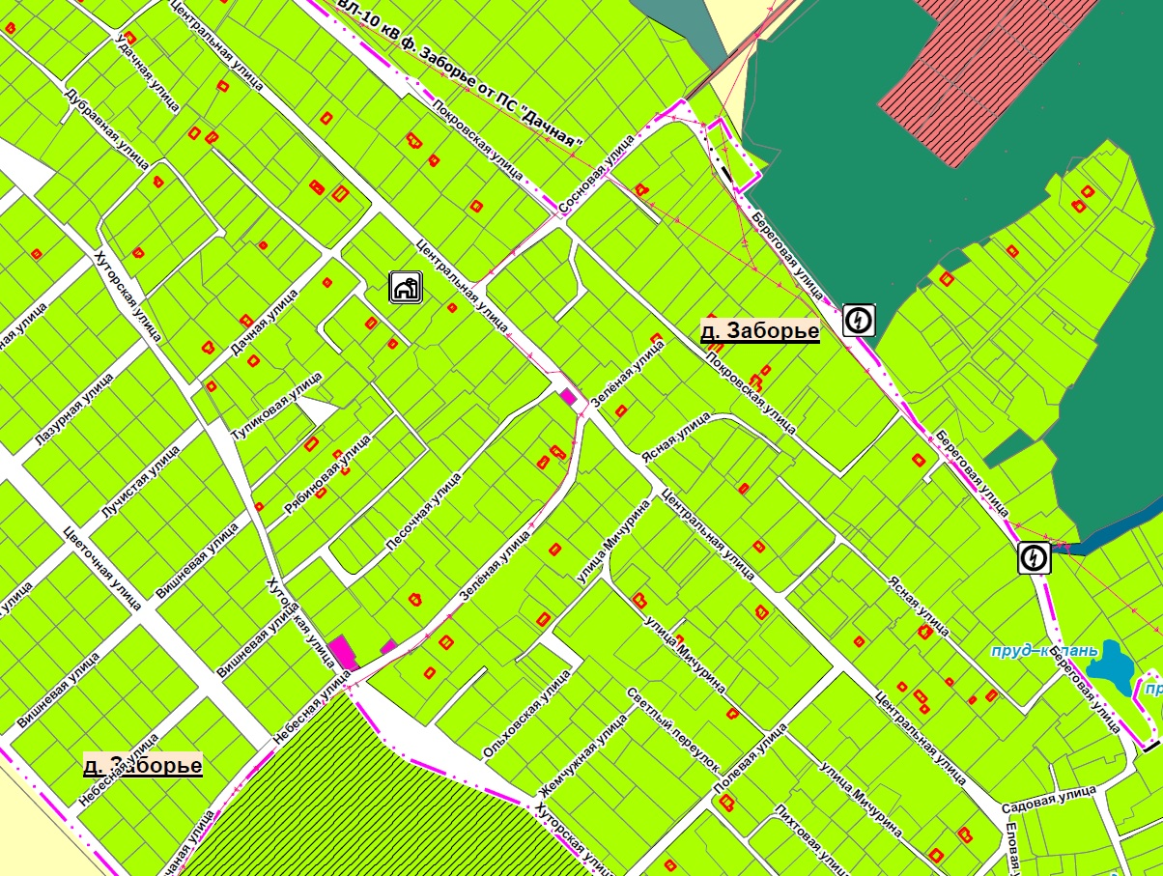
Рисунок 2. Фрагмент Карты функциональных зон поселения. Карта планируемого размещения объектов местного значения поселения д. Мостовая, д. Заборье, д. Гарюшки, п. Горный (Мостовая), д. Рассольная, д. Верхняя Рассольная, д. Дуброво Генерального плана Двуреченского сельского поселения Пермского муниципального района Пермского края.

2.2 Анализ положений Правил землепользования и застройки Двуреченского сельского поселения Пермского муниципального района Пермского края.

В соответствии с картой «Карта градостроительного зонирования д. Мостовая, д. Заборье, д. Гарюшки, п. Горный (Мостовая), д. Рассольная, д. Верхняя Рассольная, д. Дуброво» Правил землепользования и застройки Двуреченского сельского поселения Пермского муниципального района, утвержденных решением Совета депутатов от 09 апреля 2013 г. № 325 (в редакции решений от 27 октября 2016 г. № 169, от 26 января 2017 г. № 191, от 30 мая 2019 г. № 398, от 16 апреля 2020 г. № 40, от 29 апреля 2021 г. № 131, постановления администрации Пермского муниципального района от 24 марта 2022 г. № СЭД-2022-299-01-01-05.С-166) территория проектирования расположена в границах нескольких территориальных зон: О-1 - зоне делового, общественного и коммерческого назначения и СХ-2 – зоне садоводческих или огороднических земельных участков. Виды разрешенного использования, установленные для данных территориальных зон приведены в таблице 7.
Таблица 7. Виды разрешенного использования
Основные виды разрешенного использования
Кодовое обозначение | Вид разрешенного использования
Зона делового, общественного и коммерческого назначения О-1
2.7.1 | Хранение автотранспорта
3.1 | Коммунальное обслуживание
3.2 | Социальное обслуживание
3.3 | Бытовое обслуживание
3.4.1 | Амбулаторно-поликлиническое обслуживание
3.4.2 | Стационарное медицинское обслуживание
3.5.1 | Дошкольное, начальное и среднее общее образование
3.5.2 | Среднее и высшее профессиональное образование
3.6 | Культурное развитие
3.7 | Религиозное использование
3.8 | Общественное управление
3.9 | Обеспечение научной деятельности
4.1 | Деловое управление
4.4 | Магазины
4.5 | Банковская и страховая деятельность
4.6 | Общественное питание
4.7 | Гостиничное обслуживание
5.1 | Спорт
5.2.1 | Туристическое обслуживание
7.2 | Автомобильный транспорт
8.3 | Обеспечение внутреннего правопорядка
1.15 | Хранение и переработка сельскохозяйственной продукции
3.10.1 | Амбулаторное ветеринарное обслуживание
4.2 | Объекты торговли (торговые центры, торгово-развлекательные центры (комплексы)
4.8.1 | Развлекательные мероприятия
4.9.1 | Объекты дорожного сервиса
4.10 | Выставочно-ярмарочная деятельность
6.2.1 | Автомобилестроительная промышленность
6.3 | Легкая промышленность
6.8 | Связь
6.9 | Склады
12.0 | Земельные участки (территории) общего пользования
Зона садоводческих или огороднических земельных участков СХ-2
3.1.1 | Предоставление коммунальных услуг
13.0 | Земельные участки общего назначения
13.1 | Ведение огородничества
13.2 | Ведение садоводства
3.1 | Коммунальное обслуживание
3.4.1 | Амбулаторно-поликлиническое обслуживание
3.7 | Религиозное использование
4.4 | Магазины
5.1 | Спорт
6.8 | Связь
8.3 | Обеспечение внутреннего правопорядка

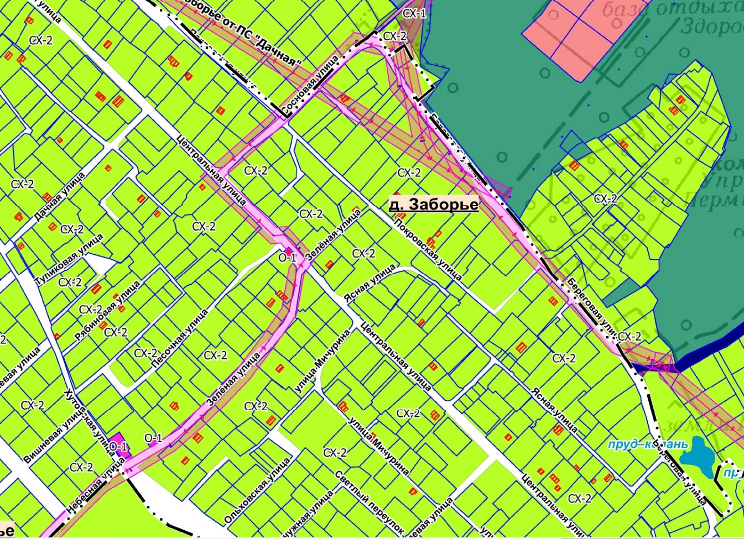
Рисунок 3. Фрагмент Карты градостроительного зонирования градостроительного зонирования д. Мостовая, д. Заборье, д. Гарюшки, п. Горный (Мостовая), д. Рассольная, д. Верхняя Рассольная, д. Дуброво Правил землепользования и застройки муниципального образования «Двуреченское сельское поселение» Пермского муниципального района Пермского края

  - Перечень ранее выполненных проектов планировки и проектов межевания территории, границы проектирования которых вошли в границы проектирования разрабатываемого проекта планировки и проекта межевания территории
В границах территории проектирования отсутствуют ранее разработанные и утвержденные, в установленном законом порядке, проекты планировки и проекты межевания территории.

  - Перечень существующих объектов капитального строительства, в том числе линейных объектов, объектов, подлежащих сносу, объектов незавершенного строительства и их местоположение
Перечень объектов капитального строительства, расположенных в границах территории проектирования приведены в таблице 8.
Таблица 8. Перечень объектов капитального строительства, расположенных в границах проектирования
№ п/п | Кадастровый номер | Адрес или местоположение | Назначение
1 | 59:32:1160001:1195 | Российская Федерация, Пермский край, Пермский район, Двуреченское сельское поселение, д. Заборье, ул. Центральная, 61 | здание нежилое
2 | 59:32:1160001:1176 | Российская Федерация, Пермский край, Пермский район, Двуреченское сельское поселение, д. Заборье, ул. Центральная, 63 | здание нежилое
3 | 59:32:1160001:1724 | Российская Федерация, Пермский край, Пермский район, Двуреченское сельское поселение, д. Заборье, ул. Центральная, 96а | здание нежилое
4 | - | Российская Федерация, Пермский край, Пермский район, Двуреченское сельское поселение, д. Заборье,ул. Центральная, 98 | нежилые сооружения
5 | - | Российская Федерация, Пермский край, Пермский район, Двуреченское сельское поселение, д. Заборье, ул. Центральная, 96 | жилой дом
6 | - | Российская Федерация, Пермский край, Пермский район, Двуреченское сельское поселение, д. Заборье, ул. Центральная, 94 | жилой дом

Объекты, подлежащие сносу, в границах территории проектирования отсутствуют.
Таблица 9. Перечень линейных объектов, расположенных в границах проектирования
№ п/п | Кадастровый номер | Наименование | Характеристика
1 | - | сооружение электроснабжения | ВЛ-0,4 кВ
2 | - | сооружение электроснабжения | ВЛ-10 кВ

  - Перечень границ зон с особыми условиями использования территории
Территория проектирования частично расположена в границах следующих зон с особыми условиями использования территории:
- охранной зоны ВЛ 0,4 кВ,;
- охранной зоны ВЛ 10 кВ.

2.6 Режим использования территорий, расположенных в границах зон особыми условиями использования территорий.
Размер охранных зон сетей электроснабжения и режим использования территорий, расположенных в границах таких зон устанавливается в соответствии с Правилами установления охранных зон объектов электросетевого хозяйства и особых условий использования земельных участков, расположенных в границах таких зон, утвержденных постановлением Правительства Российской Федерации от 24 февраля 2009 г. № 160. Размер охранной зоны ВЛ 0,4 кВ составляет 2 м в каждую сторону, ВЛ 10 кВ составляет 10 м в каждую сторону.

- Обоснование соответствия планируемых параметров, местоположения и назначения объектов регионального значения, объектов местного значения нормативам градостроительного проектирования и требованиям градостроительных регламентов, а также применительно к территории, в границах которой предусматривается осуществление комплексного развития территории, установленным правилами землепользования и застройки расчетным показателям минимально допустимого уровня обеспеченности территории объектами коммунальной, транспортной, социальной инфраструктур и расчетным показателям максимально допустимого уровня территориальной доступности таких объектов для населения.
В границах проектирования отсутствуют объекты федерального значения, объекты регионального значения, объекты местного значения, а также отсутствуют планы по размещению таких объектов.
В границах проектирования предусмотрена реконструкция объекта торговли, что не противоречит функциональной зоне, а также размещение допустимо в границах территориальной зоны общественно-делового назначения. Характеристики реконструируемого объекта приведены в таблице 10.
Таблица 10. Характеристики объекта капитального строительства, предусмотренного к реконструкции в границах зоны планируемого размещения объекта капитального строительства
Индекс мероприятия | Площадь земельного участка, га | Этажность | Высота здания, м | Коэффициент плотности застройки
ОКС-1 | 0,02 | 3 | до 12 | 0,93

3.1 Элементы планировочной структуры
В соответствии с требованиями пункта 1 статьи 42 Градостроительного кодекса Российской Федерации проектом планировки выделены элементы планировочной структуры:
- квартал;
- улично-дорожная сеть.
Виды элементов планировочной структуры определены согласно приказа Министерства строительства и жилищно-коммунального хозяйства РФ от 25 апреля 2017 г. № 738/пр «Об утверждении видов элементов планировочной структуры».

3.2 Территории общего пользования
Согласно статьи 1 Градостроительного кодекса Российской Федерации территории общего пользования – территории, которыми беспрепятственно пользуется неограниченный круг лиц (в том числе площади, улицы, проезды, набережные, береговые полосы водных объектом общего пользования, скверы, бульвары). Красные линии – линии, которые обозначают границы территорий общего пользования.
Установление границ территорий общего пользования осуществляется проектом планировки территории (пункт 1 статьи 42 Градостроительного кодекса Российской Федерации).
Настоящим проектом планировки определены границы территорий общего – улично-дорожной сети: улицы Песочной, улицы Центральной, ул. Зеленой. Данные улицы являются местными улицами.

  - Зоны планируемого размещения объектов капитального строительства
Границы зон планируемого размещения объектов капитального строительства определены в соответствии с границами образуемых проектом межевания территории земельных участков, красных линий, установленных проектом планировки территории, требованиями градостроительных регламентов территориальной зоны общественно-делового назначения и соответствуют назначению функциональной зоны, в границы которой расположен территория проектирования.
  - Планировочное решение застройки территории
В соответствии с требованиями ст.42 Градостроительного кодекса РФ планировочное решение застройки территории не является задачами проектами планировки территории, данные решения должны быть уточнены на следующих стадиях проектирования.
  - Территории, в границах которой предусматривается осуществление комплексного развития территории
Территория проектирования не входит в границы территорий, подлежащих комплексному развитию.
- Обоснование очередности планируемого развития территории.
Проектом планировки выделены один этап развития - это реконструкция объекта торговли (магазина).

- Вертикальная планировки и инженерная подготовка территории.
В соответствии с приказом Минстроя России от 25 апреля 2017 г. № 740/пр «Об установлении случаев подготовки и требований к подготовке входящей в состав материалов по обоснованию проекта планировки территории схемы вертикальной планировки, инженерной подготовки и инженерной защиты территории» на территории проектирования отсутствуют уклоны, требующие разработки схемы вертикальной планировки и инженерной подготовки территории.

6. Комплекс мероприятий по защите от ЧС.
Для предотвращения чрезвычайных ситуаций, вызванных природными и климатическими факторами необходимо:
- организовать защиту автомобильных дорог от снежных заносов и штормовых ветров (лесонасаждения, защитные щиты и заборы);
- своевременно выполнять снегоуборку и подсыпку смесей противоскольжения при гололеде на дорогах;
- своевременно проводить подготовку инженерных коммуникаций к зимней эксплуатации;
- регулирование поверхностного стока путем соответствующей вертикальной планировки;
- искусственное понижение уровня грунтовых вод;
- агромелиорация;
- закрепление грунтов различными способами.
Для создания устойчивой системы жизнеобеспечения населения, необходимо выполнение ряда инженерно-технических мероприятий:
- заменить изношенные коммунально-энергетических сетей;
- разработать проект перевода воздушных линий электропередач на кабельные;
- совершенствование технологических процессов;
- повышение надежности технологического оборудования и эксплуатационной надежности систем;
- своевременное обновление основных фондов;
- применение качественной конструкторской и технологической документации, высококачественного сырья, материалов, комплектующих изделий, использование квалифицированного персонала;
- создание и использование эффективных систем технологического контроля и технической диагностики;
- безаварийной остановки производства, локализации и подавления аварийных ситуаций.
Необходимо оборудовать дополнительные подъезды к естественным водоемам (пирсы) для заправки пожарных машин в любое время года.
Мероприятия по защите от шума:
- снижение уровня шума в жилых районах;
- реконструкция дорог и улиц, в т.ч. асфальтирование;
- формирование зеленых насаждений;
- шумовая защита зданий, выходящих на внешние дороги и магистральные улицы (установка шумозащитных экранов, шумозащитных стеклопакетов и пр.);
- повышение звукоизолирующей способности ограждающих конструкций типовой застройки, ориентированных на дороги и улицы.
Графическая часть.

Проект планировки и проект межевания части территории
д. Заборье Двуреченского сельского поселения Пермского муниципального района Пермского края, включающей земельный участок с кадастровым номером 59:32:1160001:743
Карта планировочной структуры
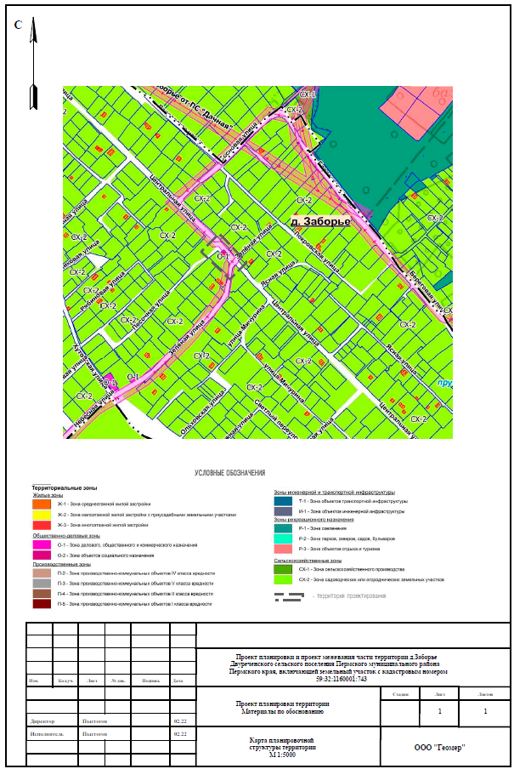

Проект планировки и проект межевания части территории
д. Заборье Двуреченского сельского поселения Пермского муниципального района Пермского края, включающей земельный участок с кадастровым номером 59:32:1160001:743
Схема организации дорожного движения
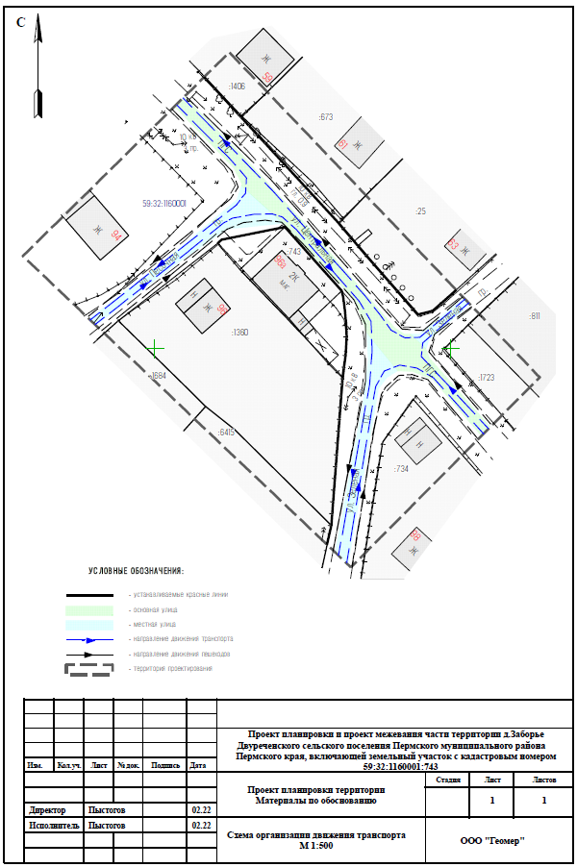

Проект планировки и проект межевания части территории
д. Заборье Двуреченского сельского поселения Пермского муниципального района Пермского края, включающей земельный участок с кадастровым номером 59:32:1160001:743
Схема границ зон с особыми условиями использования территории
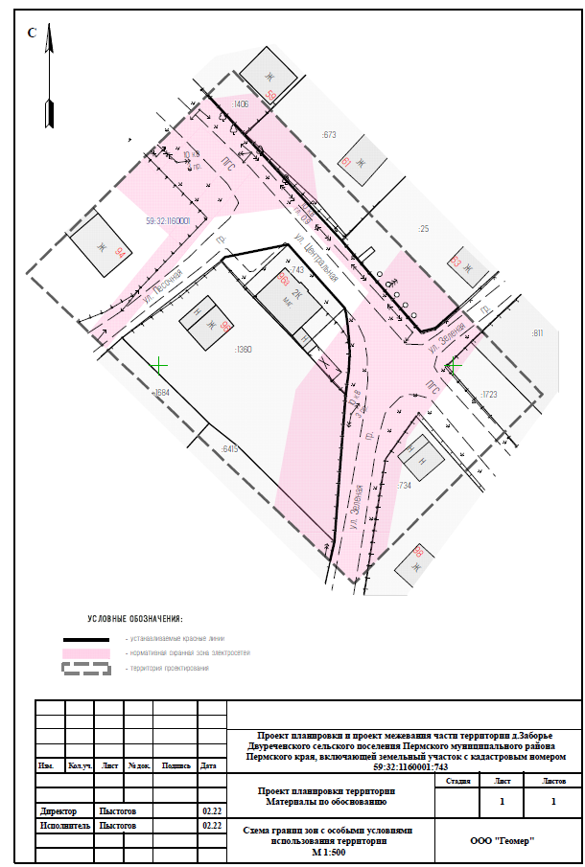

Проект планировки и проект межевания части территории
д. Заборье Двуреченского сельского поселения Пермского муниципального района Пермского края, включающей земельный участок с кадастровым номером 59:32:1160001:743
Схема, отображающая местоположение существующих объектов капитального строительства

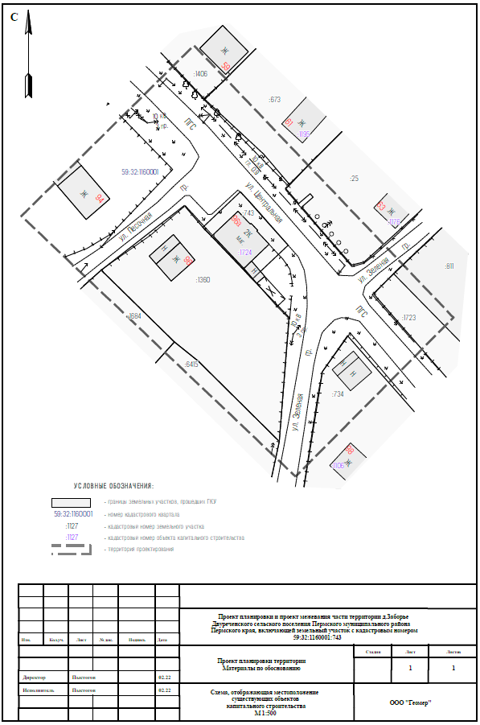

Приложение 2
к постановлению администрации Пермского муниципального района
от 25.04.2022 № СЭД-2022-299-01-01-05.С-222

ПРОЕКТ

межевания части территории д. Заборье Двуреченского сельского поселения Пермского муниципального района Пермского края, включающей земельный участок с кадастровым номером 59:32:1160001:743

ШИФР: 16R/20

СОСТАВ ДОКУМЕНТАЦИИ

Том 3. | Проект межевания территории. Основная часть.
 | Пояснительная записка
 | Графическая часть
Том 4. | Проект межевания территории. Материалы по обоснованию.
 | Графическая часть

ТОМ 3.
Основная часть.

1. Перечень и сведения о площади образуемых земельных участков, в том числе способы их образования. Виды разрешенного использования образуемых земельных участков в соответствии с проектом планировки территории.

Перечень и сведения о площади образуемых земельных участков, в том числе способы их образования, сведения о видах разрешенного использования образуемых земельных участков в соответствии с проектом планировки территории, а также сведения о земельных участках, которые будут отнесены к территориям общего пользования приведены в таблице 11.

Таблица 11. Перечень образуемых земельных участков.
№ образуемого земельного участка | Адрес или местоположение | Вид разрешенного использования | Площадь земельного участка, кв.м | Способ образования | Образуемые земельные участки, которые будут отнесены к территориям общего пользования или имуществу общего пользования

1 | 2 | 3 | 4 | 5 | 6
1 | Пермский край, Пермский район, Двуреченское сельское поселение, ул. Центральная, 96а | магазины (4.4) | 240 | путем перераспределения земельного участка с кадастровым номером 59:32:1160001:743 и земель (в соответствии с пп.2 п.1 ст.39.28 ЗК РФ) | -

Таблица 12. Каталог координат образуемых земельных участков
Площадь: 240 кв.м
№ | X | Y
1 | 499370,56 | 2264771,99
2 | 499363,98 | 2264777,86
3 | 499360,99 | 2264780,54
4 | 499359,77 | 2264781,63
5 | 499358,71 | 2264781,87
6 | 499356,82 | 2264782,09
7 | 499354,23 | 2264782,38
8 | 499352,05 | 2264782,45
9 | 499348,82 | 2264782,28
10 | 499345,22 | 2264781,78
11 | 499352,95 | 2264774,42
12 | 499353,74 | 2264773,67
13 | 499355,12 | 2264772,34
14 | 499356,62 | 2264770,90
15 | 499361,23 | 2264766,48
16 | 499363,39 | 2264764,40
17 | 499367,78 | 2264760,63
18 | 499368,42 | 2264761,33

2. Перечень и сведения о площади образуемых земельных участков, которые будут отнесены к территориям общего пользования или имуществу общего пользования, в том числе в отношении которых предполагается резервирование и изъятие для государственных или муниципальных нужд.
Проектом не предусмотрено образование земельных участков, относящихся к территориям общего пользования.
На территории проектирования отсутствуют земельные участки, подлежащие резервированию и изъятию для государственных или муниципальных нужд, в связи с чем, их перечень не приводится.

3. Сведения о границах территории, в отношении которой утвержден проект межевания территории, содержащие перечень координат характерных точек этих границ в системе координат, используемой для ведения Единого государственного реестра недвижимости.
Сведения о границах территории, в отношении которой утвержден проект межевания территории приведен в таблице 13.
Таблица 13. Каталог координат характерных точек границ территории, МСК-59
№п/п | X | Y
1 | 499313.04 | 2264783.14
2 | 499345.12 | 2264815.07
3 | 499400.15 | 2264762.62
4 | 499365.68 | 2264727.72
5 | 499313.04 | 2264783.14

Графическая часть.

Проект планировки и проект межевания части территории
д. Заборье Двуреченского сельского поселения Пермского муниципального района Пермского края, включающей земельный участок с кадастровым номером 59:32:1160001:743
Чертеж межевания территории
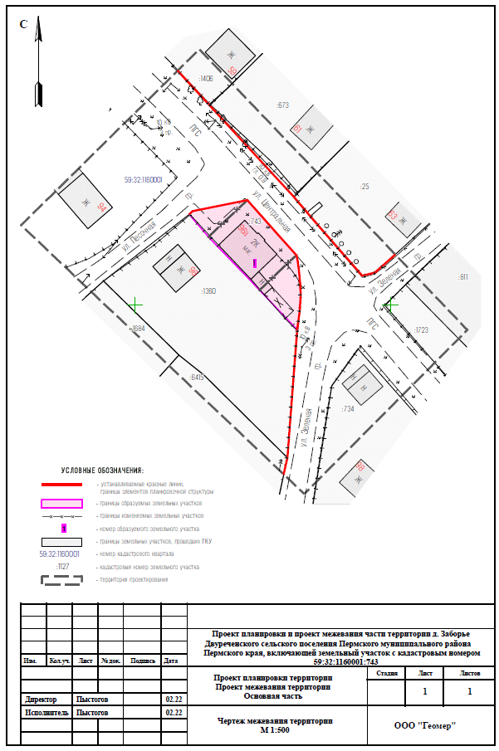

ТОМ 4.

Материалы по обоснованию.
Графическая часть.

Проект планировки и проект межевания части территории
д. Заборье Двуреченского сельского поселения Пермского муниципального района Пермского края, включающей земельный участок с кадастровым номером 59:32:1160001:743
Чертеж межевания территории.
Границы существующих земельных участков

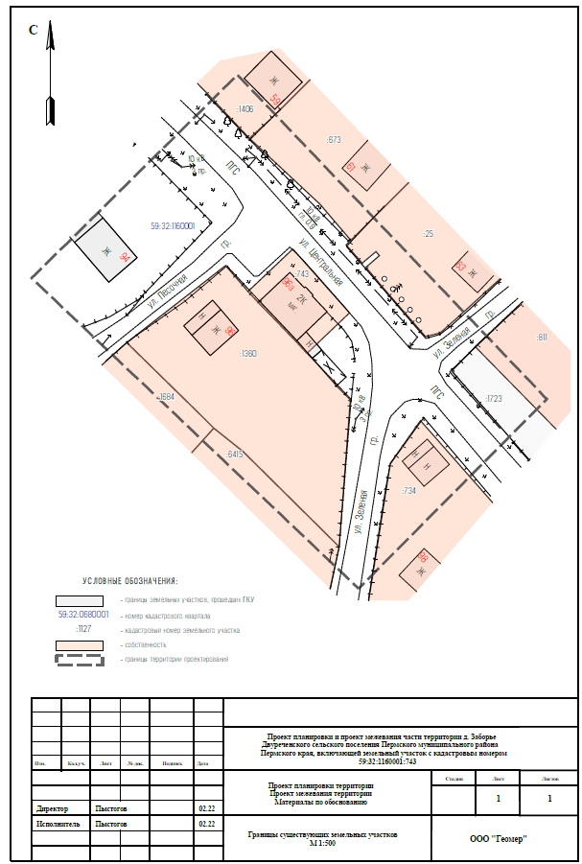

Проект планировки и проект межевания части территории
д. Заборье Двуреченского сельского поселения Пермского муниципального района Пермского края, включающей земельный участок с кадастровым номером 59:32:1160001:743
Чертеж межевания территории. Границы зон с особыми условиями использования территории, местоположение существующих объектов капитального строительства
